### **Gehaltsabrechnung durchführen**

**WICHTIG**:

Ein Monat muss nach dem anderen abgerechnet werden; es darf kein Monat übersprungen werden! Prüfen Sie daher zunächst, welcher Monat zuletzt abgerechnet wurde,   
z. B. auf dem Konto 6300 Gehälter in der Buchhaltung.

Vor der Abrechnung müssen alle relevanten Veränderungen in NAV2018 erfasst werden:

* Neue Mitarbeiter angelegt?
* Ausgeschiedene Mitarbeiter: Austrittsdatum und -grund eingetragen?
* Sonderzahlungen eingetragen?
* Gehaltsveränderungen eingetragen?
* Krankenkassenwechsel eingetragen?
* Steuerklassenveränderung eingetragen?

Weitere Hinweise siehe Prozess „Gehaltsabrechnung durchführen“ im QMH.

**Empfehlung**: Checkliste Gehaltsabrechnung (siehe QMH) drucken und parallel ausfüllen.

# Gehalt abrechnen

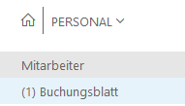

(1) Buchungsblatt öffnen und ausfüllen – siehe folgende Hinweise

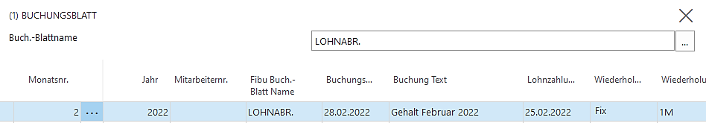

Monatsnr.: Monat, der abgerechnet werden soll (Prüfen Sie, ob Ihre Eingabe richtig ist; es darf kein Monat übersprungen werden!)

Jahr: Abrechnungsjahr

Mitarbeiternr: Freilassen, wenn alle Beschäftigten abgerechnet werden sollen; auswählen, wenn nur ein Mitarbeiter abgerechnet werden soll (nur nach Rücksprache mit GL)

Fibu-Buch.-Blatt: Lohnabr.

Buchungsdatum: Letzter Tag des Abrechnungsmonats

Buchung Text: Gehalt *Monat Jahr des Abrechnungsmonats*

Lohnzahlungstag: i. d. R. vorletzter Werktag des Abrechnungsmonats (bzw. wie individuell gewünscht)

Wiederholungsart: Fix

Wiederholungsrate: 1M

*Falls weitere Spalten angezeigt werden, ist in diesen keine Eintragung erforderlich. Diese Spalten können ausgeblendet werden.*

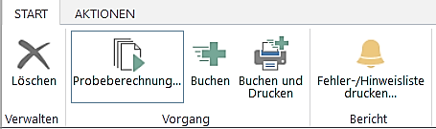

Fehler-/Hinweisliste drucken; Fehler beseitigen und prüfen, ob aufgrund der Hinweise eine Reaktion erforderlich ist (Rücksprache GL; die Hinweise bei geringfügig Beschäftigten zu SteuerID und zur gesetzlichen Krankenkassennr. können ignoriert werden).

Weiterarbeit ist erst möglich, wenn keine Fehler mehr vorhanden sind!

Probeberechnung durchführen und prüfen:

* alle Mitarbeiter abgerechnet?
* plausible Zahlen?

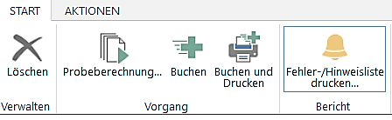

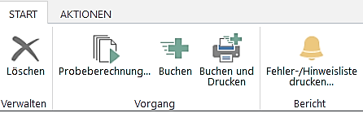

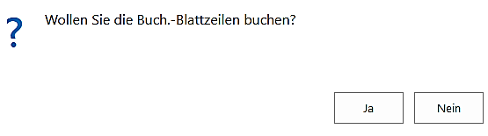

Nach **Rücksprache** mit der GL und nur, wenn keine Fehler vorhanden sind: **Buchen**

Nach dem Buchen kann das Blatt geschlossen werden.

<

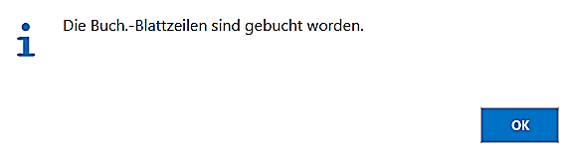

# Lohnbuchungsblatt – Buchungen in der Finanzbuchhaltung durchführen

**Hinweis**: Dieser Arbeitsschritt kann auch als letztes vorgenommen werden. Das hat den Vorteil, dass dann die Beitragsnachweise, LStVA und Überweisungsliste erstellt sind und somit eine Prüfung des Buchungssatzes möglich ist. Vorgehensweise mit GL absprechen!

Die Darstellung hier entspricht der Ansicht in NAV als Arbeitsschritt 2.

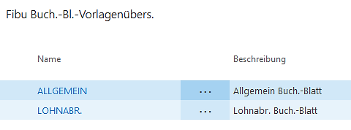

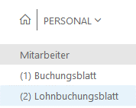

Auf dem Lohnabrechnungs-Buchungsblatt sind die Buchungen, die durch die Gehaltsabrechnung ausgelöst wurden, aufgeführt. Sofern zuvor keine Fehler gemacht wurden, sind diese richtig.

Folgende Prüfungen sind möglich:

* Betrag 4830 mit LSt-VA abgleichen
* Betrag 4840 mit Summe der Beitragsnachweise abgleichen
* Betrag 4850 mit Summe Mitarbeiter-Überweisungssammelliste abgleichen

Nur nach **Rücksprache mit GL** buchen!

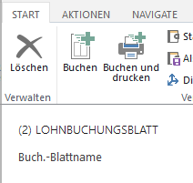

<

# Beiträge zur Sozialversicherung abrechnen

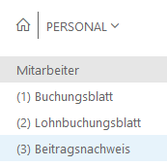

(3) Beitragsnachweis-Abrechnung Buchungsblatt öffnen und ausfüllen – siehe folgende Hinweise

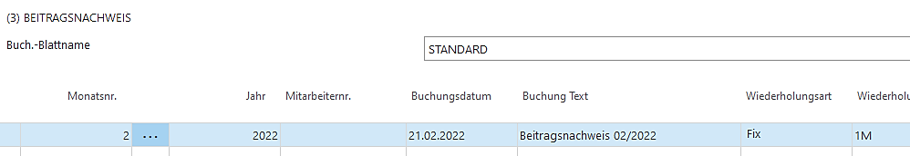

Monatsnr.: Monat, der abgerechnet werden soll (unbedingt prüfen; gleicher Monat wie bei   
Schritt 1. Gehalt abrechnen)

Jahr: Abrechnungsjahr

Buchungsdatum: so wählen, dass der Beitragsnachweis am fünftletzten Bankarbeitstag vor Monatsende bei der Krankenkasse vorliegt ([Tabellen im Internet](https://www.aok.de/fk/tools/weitere-inhalte/beitraege-und-rechengroessen-der-sozialversicherung/faelligkeit-der-sozialversicherungsbeitraege/werte-2022/) z. B. bei der AOK)

Buchungstext: Beitragsnachweis *Abrechnungsmonat / Abrechnungsjahr*

Wiederholungsart: Fix

Wiederholungsrate: 1M

*Falls weitere Spalten vorhanden sind, können diese ausgeblendet werden.*

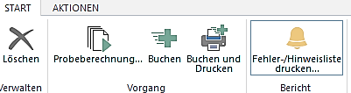

Fehler-/Hinweisliste anschauen;

Fehler müssen berichtigt werden (Rücksprache GL!), vorher ist keine Weiterarbeit möglich!

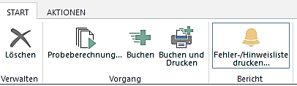

Nach Rücksprache mit der GL und nur, wenn keine Fehler vorhanden sind: Buchen

Nach dem Buchen kann das Blatt geschlossen werden.

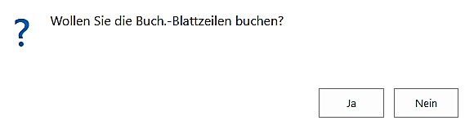

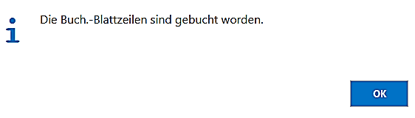

# Beitragsnachweisablauf

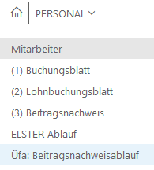

Der ELSTER Ablauf ist nur erforderlich, wenn ein Mitarbeiter ausgeschieden ist, um die Lohnsteuerbescheinigung zu drucken.

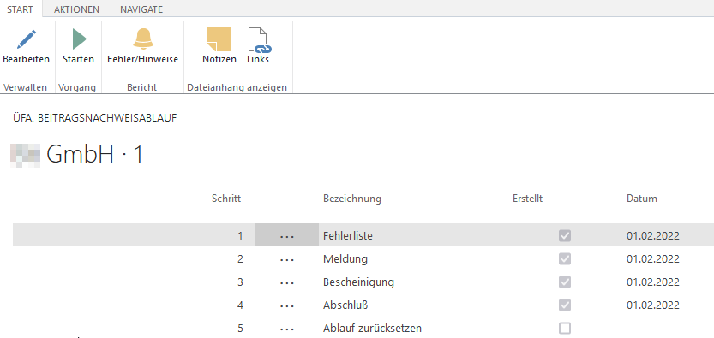

Ausgangssituation: Datum des Vormonats ist eingetragen.

Vorgehensweise:

Zeile „1 Fehlerliste“ markieren (anklicken) – Starten

***Es darf nur dann weitergearbeitet werden, wenn   
kein Fehler vorhanden ist!***

Zeile 2 markieren – Starten – Ja – OK (Beitragsnachweis gebucht)

Zeile 3 markieren – Starten – Ja – OK (Druck der Beitragsnachweise, auch als pdf speichern)

Zeile 4 markieren – Starten – OK (Buchungshinweis)

***ENDE! Zeile 5 nicht starten!***

Schritt 5 nicht starten! Dies würde den Ablauf rückgängig machen.

